Nginx

# 什么是Nginx

Nginx ("engine x") 是一个高性能的 HTTP和反向代理服务器，也是一个 IMAP/POP3/SMTP 服务器。

正向代理：

internet

代理服务器

反向代理：

反向代理服务器

Ip地址

域名绑定ip

使用方向代理软件解决服务器集群问题。

服务器1

服务器1

服务器1

很多大网站都是使用nginx做反向代理，应用非常广泛。

Nginx是一款高性能的http 服务器/反向代理服务器及电子邮件（IMAP/POP3）代理服务器。由俄罗斯的程序设计师Igor Sysoev所开发，官方测试nginx能够支支撑5万并发链接，并且cpu、内存等资源消耗却非常低，运行非常稳定。

# 应用场景

1. http服务器，可以做静态网页的http服务器。
2. 配置虚拟机。

一个域名可以被多个ip绑定。可以根据域名的不同吧请求转发给运行在不同端口的服务器。

1. 反向代理，负载均衡。把请求转发给不同的服务器。

# 安装及配置

## 下载

官方网站：<http://nginx.org/>

最后的一个稳定版本：1.8.0版本。有两个版本windows版本和linux版本。生产环境都是使用linux版本。

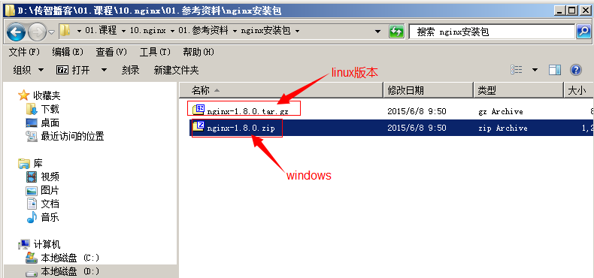

## 安装

### 环境要求

nginx是C语言开发，建议在linux上运行，本教程使用Centos6.4作为安装环境。

* gcc

安装nginx需要先将官网下载的源码进行编译，编译依赖gcc环境，如果没有gcc环境，需要安装gcc：yum install gcc-c++

* PCRE

PCRE(Perl Compatible Regular Expressions)是一个Perl库，包括 perl 兼容的正则表达式库。nginx的http模块使用pcre来解析正则表达式，所以需要在linux上安装pcre库。

**yum install -y pcre pcre-devel**

注：pcre-devel是使用pcre开发的一个二次开发库。nginx也需要此库。

* zlib

zlib库提供了很多种压缩和解压缩的方式，nginx使用zlib对http包的内容进行gzip，所以需要在linux上安装zlib库。

**yum install -y zlib zlib-devel**

* openssl

OpenSSL 是一个强大的安全套接字层密码库，囊括主要的密码算法、常用的密钥和证书封装管理功能及SSL协议，并提供丰富的应用程序供测试或其它目的使用。

nginx不仅支持http协议，还支持https（即在ssl协议上传输http），所以需要在linux安装openssl库。

**yum install -y openssl openssl-devel**

### 编译及安装

第一步：把nginx的源码包上传至linux服务器

第二步：解压源码包。 tar -zxf nginx-1.8.0.tar.gz

第三步：进入nginx-1.8.0文件夹。使用configure命令创建makefile。

第四步：参数设置如下：

./configure \

--prefix=/usr/local/nginx \

--pid-path=/var/run/nginx/nginx.pid \

--lock-path=/var/lock/nginx.lock \

--error-log-path=/var/log/nginx/error.log \

--http-log-path=/var/log/nginx/access.log \

--with-http_gzip_static_module \

--http-client-body-temp-path=/var/temp/nginx/client \

--http-proxy-temp-path=/var/temp/nginx/proxy \

--http-fastcgi-temp-path=/var/temp/nginx/fastcgi \

--http-uwsgi-temp-path=/var/temp/nginx/uwsgi \

--http-scgi-temp-path=/var/temp/nginx/scgi

**注意：上边将临时文件目录指定为/var/temp/nginx，需要在/var下创建temp及nginx目录**

第五步：make

第六步 make install

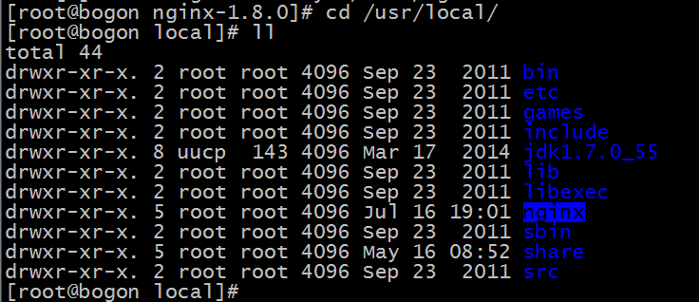

## Nginx的启动及关闭

### 启动

在nginx目录下有一个sbin目录，sbin目录下有一个nginx可执行程序。

./nginx

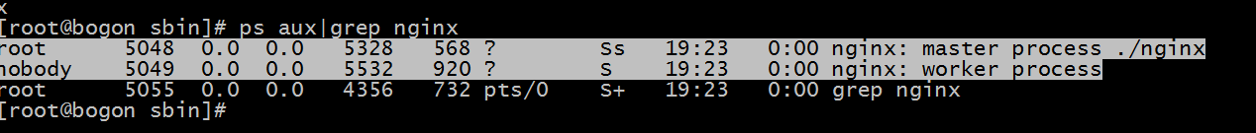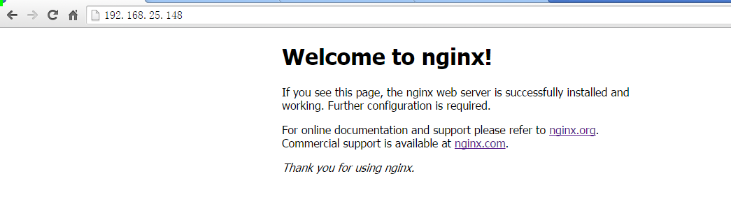

### 关闭nginx

关闭命令：相当于找到nginx进程kill。

./nginx **-s** stop

退出命令：

./nginx -s quit

等程序执行完毕后关闭，建议使用此命令。

### 动态加载配置文件

./nginx -s reload

可以不关闭nginx的情况下更新配置文件。